Изменения земельного законодательства 2021 года.
Документ состоит из двадцати шести пунктов. Контрольные сроки выполнения отдельных частей плана – март 2021 и январь 2021 года. Одна из основных задач «зелёной карты» – создание механизмов, позволяющих наиболее эффективно определять правовой режим земель. Цель этих механизмов – прозрачность в сфере землепользования и бережное отношение к земельным ресурсам страны.
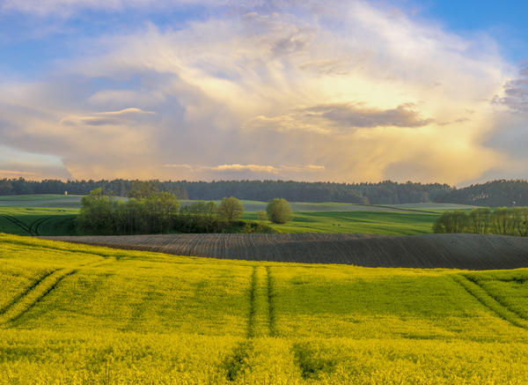
Земли сельскохозяйственного назначения
В документе особое место занимают вопросы, посвящённые нецелевому использованию сельскохозяйственных земель и вообще – их обороту. Сейчас все земли разделены на семь категорий:
- земли населенных пунктов;
- земли сельскохозяйственного назначения;
- земли промышленности, энергетики, транспорта, связи, радиовещания, телевидения, информатики, земли для обеспечения космической деятельности, земли обороны, безопасности и земли иного специального назначения;
- земли особо охраняемых территорий и объектов;
- земли лесного фонда;
- земли водного фонда;
- земли запаса.
Помимо категории, есть ещё вид разрешенного использования – ВРИ. Такое разделение земель на сегодняшний момент, по мнению специалистов, устарело. И существующее деление уже не соответствует реальной картине, поэтому планируется провести масштабную инвентаризацию и разделить землю на основании новых принципов.
Наибольшее беспокойство вызывают земли сельскохозяйственного назначения. Именно земли этой категории больше всего, используются не по их изначальному назначению, учитывая активное развитие малоэтажного жилого строительства в последние десятилетия.
Для застройщиков наиболее важна не категория, а ВРИ. Так, к примеру, на сельхозземлях возможно дачное, а по сути – жилое строительство. Именно это обстоятельство, а также относительная лёгкость перевода земли из одной категории в другую, привело к необходимости, во-первых, упорядочить имеющееся законодательство. А во-вторых, искать меры, которые ужесточат режим сохранности земель для сельского хозяйства и защитят их от застройки.
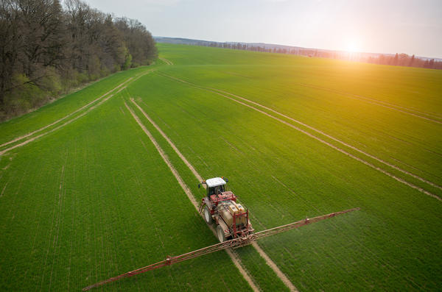
Изменение Земельного законодательства защитит сельскохозяйственные земли от застройки
В пятом пункте плана предполагается переход от деления по категориям к территориальному зонированию. Разрабатывать новый способ классификации земель начали ещё в 2021 году. За это время изменялось и количество планируемых территориальных зон, и их назначение. Сейчас руководством государства дано распоряжение об окончательном переходе от деления земель на категории к территориальному зонированию. А также – выделение зон особо ценных сельскохозяйственных земель.

Приобретательная давность
В связи с этим – изменением деления на земельные участки, дано указание (пункт 6 плана) подробно разработать механизм порядка применения приобретательной давности в качестве основания для возникновения права собственности. Эта правовая норма существует в российском законодательстве, но, по мнению экспертов, не достаточно эффективно используется. А значит, изменения коснутся не только Земельного, но Гражданского кодекса.
Для справки: приобретательная давность – приобретение в результате пользования, то есть, право собственности, в частности, на недвижимость, приобретается в результате добросовестного и открытого непрерывного владения ею в течении пятнадцати лет.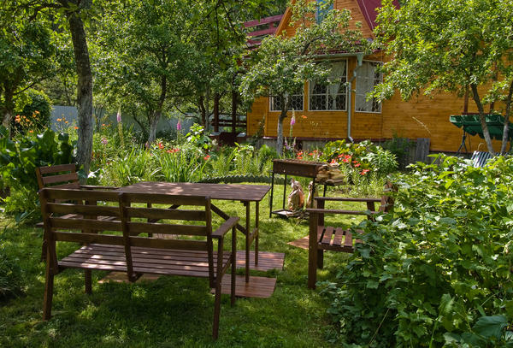
Почти половина дачных владений являются собственностью в силу приобретательной давности. На этом праве основано владение почти половиной дачных участков в нашей стране – многие продолжают владеть дачей только на основании членской книжки. И именно поэтому уже три раза продлевался упрощённый порядок регистрации собственности, названный в народе «дачной амнистией» – чтобы дачники могли официально зарегистрировать своё право собственности, ссылаясь на приобретательную давность.
В седьмом пункте плана устанавливается порядок возмещения убытков собственникам, причиненных решениями об изменении видов разрешенного использования, а также возмещения ущерба от возможных ограничений прав собственников на землю.

Паспортизация земельных участков и прочие изменения
Согласно плану, необходимо разработать систему паспортизации земельных участков сельскохозяйственного назначения – на предмет учёта сведений о состоянии почв и их качестве.
Согласно плану, разработают систему паспортизации сельскохозяйственных участков
А также «уточнить виды работ по землеустройству, их состав и порядок проведения таких работ» (пункт 23). Ну, и обязать правообладателей земельных участков проводить разработанные мероприятия по землеустройству, направленные на охрану сельскохозяйственных земель и их рациональное использование (пункт 26).
Для тех, кто желает более подробно разобраться с планом правительства относительно сельхозземель, с текстом документа можно ознакомиться на сайте правительства России.
Как эти изменения могут повлиять на жизнь обычных дачников – пока неясно. Но то, что влияние не останется незамеченным, уже понятно. И возможно, этот правительственный документ – последний сигнал для тех, кто ещё не определился, нужно или не стоит регистрировать право собственности на свой участок, получать ли разрешение на строительство дома или узаконить уже имеющуюся постройку, провести межевание, выполнить ли прочие требования, которые в последние годы обращены к владельцам загородной недвижимости.
Вы можете сравнить редакции данного кодекса, выбрав даты вступления редакций в силу и нажать на кнопку «Сравнить». Все последние изменения и дополнения откроются перед Вами как на ладони.
Земельный кодекс Российской Федерации (ЗК РФ) – один из нормативных актов, регулирующих в соответствии с Конституцией РФ земельное законодательство. Земельный кодекс устанавливает право собственности на землю: предоставления и изъятия земельных участков и регулирует разрешение земельных споров. Основной задачей земельного кодекса является обеспечение рационального использования земельных ресурсов и их охраны.
Земельный кодекс состоит из восемнадцати глав, включающих 103 статьи, которые регулируют земельные отношения в соответствии с категорией земельных участков и их назначения. Рыночные отношения в экономике и политическое развитие демократического государства оказали большое влияние на формирование основных принципов земельного законодательства, которое в свою очередь неизбежно влияет на другие сферы жизни государства: налоговое законодательство, налогообложение, охрану земельных ресурсов и социальную эффективность.
С основными статьями и положениями земельного Кодекса РФ необходимо ознакомиться всем землепользователям, землевладельцам и арендаторам, так как любое строительство или перестройка сооружений на земельном участке должно подкрепляться разрешением в соответствии с его целевым назначением. Земельное законодательство России не ограничивается только рамками Земельного Кодекса, опираясь на ряд Федеративных законов о земельном регулировании, которые дополняют и развивают общие нормы и принципы ЗК РФ.

